حَاجَةُ النَّبَاتِ إِلَى الغذَاءِ
أُشَاهِدُ شَرِيطَ الفِيدْيُو عَلَى الرَّابِط التَّالِي: https://www.youtube.com/watch?v=cZvZPqHFefs
*النّبْتَةُ فِي حَاجَةٍ إٍلَى الغِذَاءِ لِتَنْمُو وتُزْهِرُ وَتُثْمِرُ. https://www.youtube.com/watch?v=eHumtlV-YuU
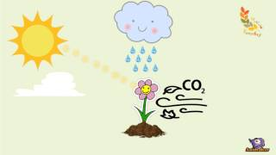
* تَحْتَاجُ النَّبْتَةُ إِلَى الغذَاءِ ( المَاء / الهَوَاء / التُّربة / ضَوْءُ الشَّمْسِ).

المَاءُ
ضَوْءُ الشَّمْسِ
التُّرْبَةُ
الهَوَاءُ

الأَجْزَاءُ الرَّئِيسِيَّةُ لِلْنَبَاتِ: https://www.youtube.com/watch?v=eHumtlV-YuU
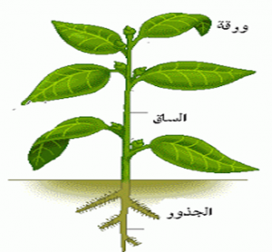
* لِلْنَبْتَةِ أَجْزَاءٌ رَئِيسِيَّةٌ تُسَمَّى: الأَوْرَاقُ / السَّاقُ / الجُذُور.
+ الجُذُورُ تَمْتَصُّ المَاءَ وَالأَمْلاَحَ مِنَ التُّرْبَةِ.
+ الأَوْرَاقُ تَصْنَعُ الغذَاءَ.
+ السَّاقُ يَنْقُلُ المَاءَ مِنَ الجُذُورِ إِلَى الأَوْرَاقِ.

مَظَاهِرُ نُمُوِّ النَّبْتَةِ:
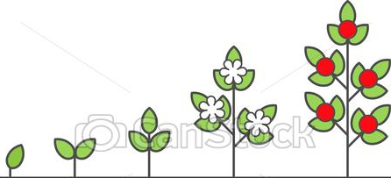
* تَنْمُو النَّبْتَةُ فَتَطُولُ سَاقُهَا وَتَكْثُرُ أَوْراقُهَا ثُمَّ تَظْهَرُ الزَّهْرَةُ التِّي تَتَحَوَّلُ إِلَى ثَمْرَةٍ.
ثَمْرَةٌ
زَهْرَة
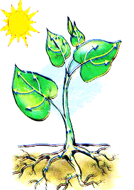
أَوْرَاقٌ
تَمَارِين:
1) أُحِيطُ بِخَطٍّ مُغْلَقٍ كُلَّ مَا تَحْتَاجُهُ النَّبْتَةُ لِتَنْمُو:
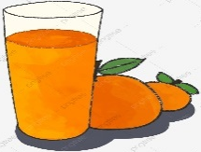

2) * أُسَمِّي أَجْزَاءَ النَّبْتَةِ:
* أُلَوِّنُ الجُزْءَ المَسْؤُولَ عَلَى غِذَاءِ النَّبْتَةِ:
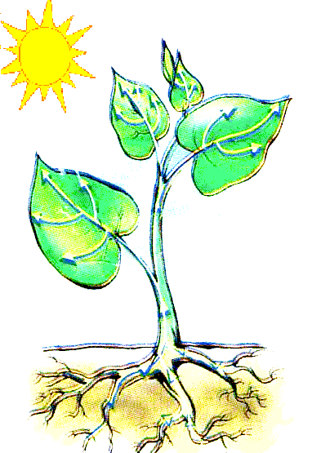

3) أُصْلِحُ الخَطَأَ:
* تَحْتَاجُ النَّبْتَةُ إِلَى المَاءِ وَالهَوَاءِ لِتَنْمُو.
...............................................................................................
* تَصْنَعُ الجُذُورُ الغِذَاءَ.
...............................................................................................
* تَتَكَوَّنُ النَّبْتَةُ مِنَ الأَوْرَاقِ وَالجُذُورِ فَقَطْ.
...............................................................................................
4) أُقَارِنُ بَيْنَ النَّبْتَتَيْنِ وَأُعَلِّلُ:
أَصِيص عدد 1
تُرْبَةٌ بِدُونِ سَقْيٍ

أَصِيص عدد 2
تُرْبَةٌ مَعَ سَقْيٍ مَنْتَظَمٍ

* النَّبْتَةُ رَقْمُ 1 ......................، بَيْنَمَا النَّبْتَةُ رَقْمُ 2 ..................... لِأَنَّ ..............................................................................

